Министерство цифрового развития, связи и массовых коммуникаций Российской Федерации

Ордена Трудового Красного Знамени

федеральное государственное бюджетное образовательное учреждение высшего образования

МОСКОВСКИЙ ТЕХНИЧЕСКИЙ УНИВЕРСИТЕТ СВЯЗИ И ИНФОРМАТИКИ

Кафедра «Математической кибернетики и информационных технологий»

Основы UI и UX дизайна

Лабораторная работа

Выполнил:

студент группы БВТ2002

Разумов И.В.

Проверил:

Дворянинов П.В.

Москва 2023

Оглавление

Задание 3

Выполнение 4

Вывод 12

# Задание

Дан API со списком фильмов. Необходимо реализовать UI для взаимодействия с данными, полученными от API. Информация должна содержать только важную информацию о фильме.

К каждому фильму необходимо добавить возможность оставить комментарий (неограниченное количество), а также произвести его удаление по желанию в любой момент времени.

# Выполнение

В первую очередь была реализована возможность добавления и удаления комментариев на странице подробностей о фильме. Все комментарии сохраняются в localStorage с привязкой по id к конкретному фильму.

Ниже представлен рисунок, на котором показана страница подробностей фильма, также форма для добавления комментариев.

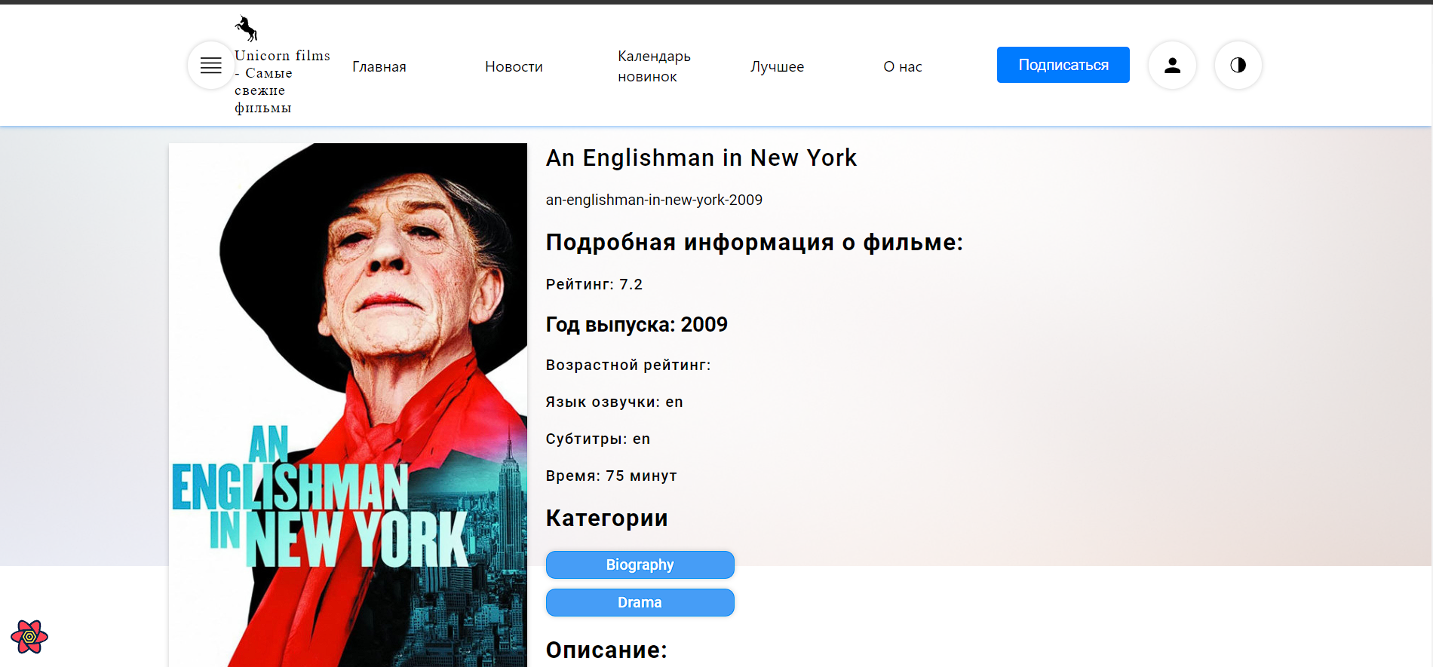

Рисунок 1 – Страница подробностей фильма

Далее представлен рисунок формы для добавления и удаления комментариев:

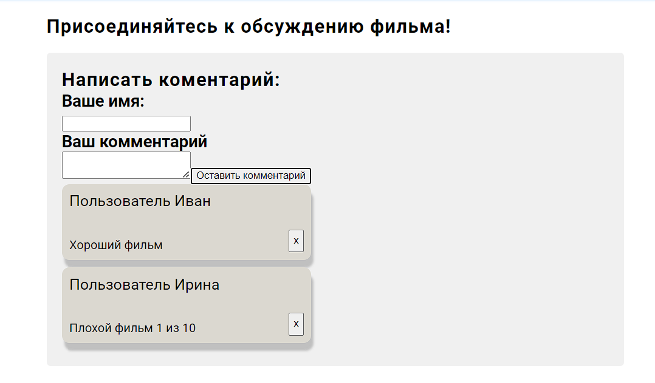

Рисунок 2 – Страница с добавленными комментариями

Также была реализована адаптивная вёрстка. По заданию, необходимо реализовать интерфейс, с которым будет удобно работать даже на мобильном телефоне. В качестве минимально возможного разрешения было выбрано разрешение iPhone SE. Далее показана работа сайта на данном устройстве. Она представлена на рисунках 4-5.

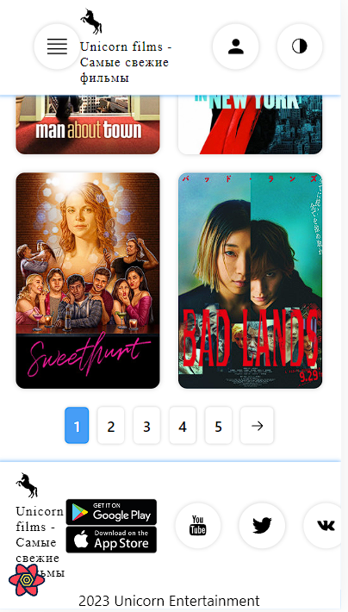

Рисунок 4 – Адаптивная верстка для iPhone SE

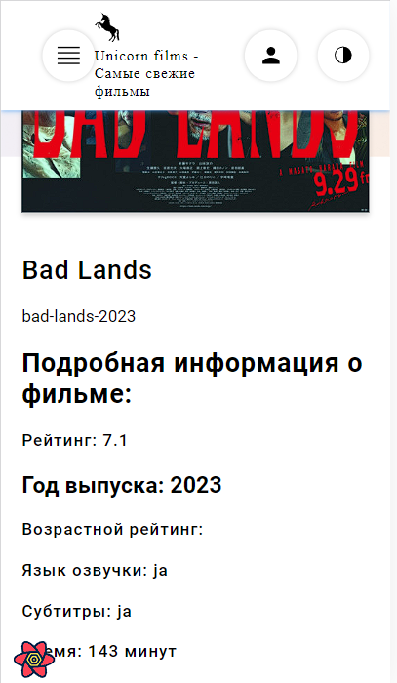

Рисунок 5 – Адаптивная верстка для iPhone SE

Помимо этого, был полностью переработан дизайн: полностью изменён хэдер, добавлен футер, переработан дизайн со списком фильмов, лоадер при загрузке фильма, а также страницы к фильмам.

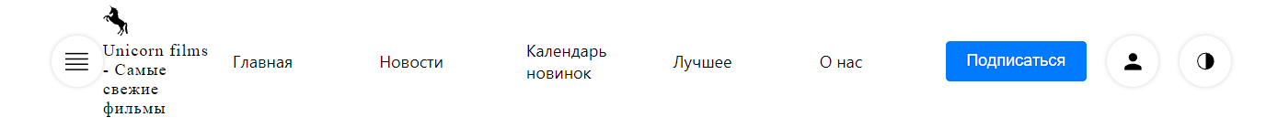

Рисунок 6 – изменённый хэдер



Рисунок 7 – добавлен футер

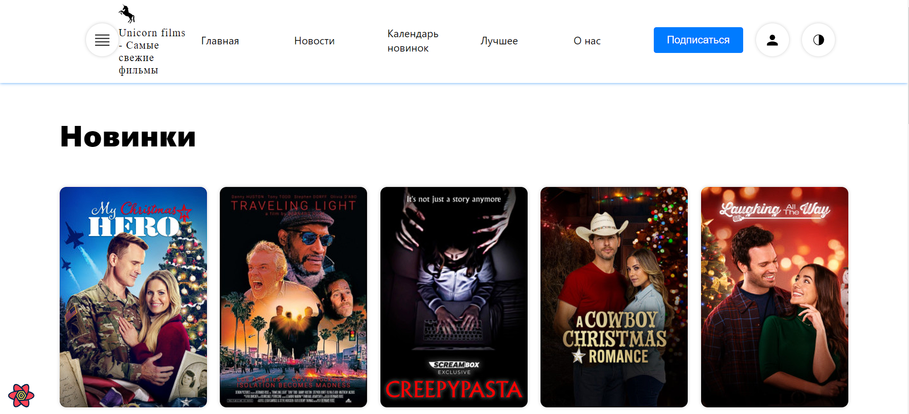

Рисунок 8 – переработанная страница с фильмами

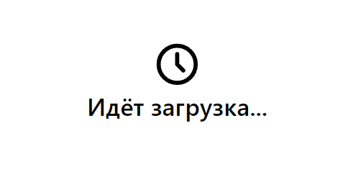

Рисунок 9– переработанный лоадер

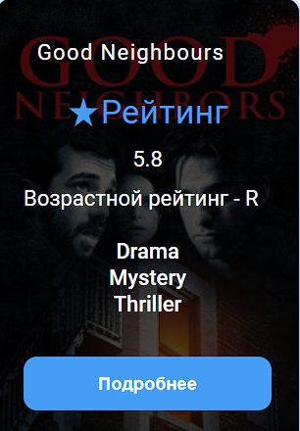

Рисунок 10 – Внешний вид карточки фильма

# Вывод

В ходе данной работы мною был изучен синтаксис языка TypeScript, изучен React и другие инструменты для реализации пользовательского интерфейса. Мною был полностью переработан дизайн сайта-примера, а также была добавлена адаптивная верстка сайта и возможность оставлять комментарии к каждому фильму.